事务相关概念

什么是事务



事务特性
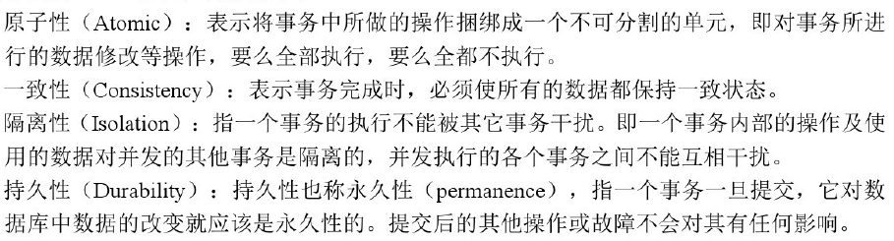

不考虑隔离性（并发问题）
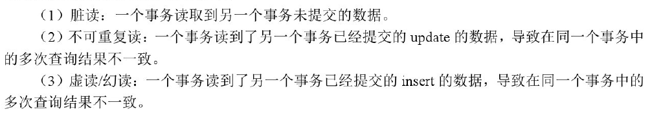

设置事务隔离级别—了解
mysql默认隔离级别 repeatable read

Hibernate事务操作

概述
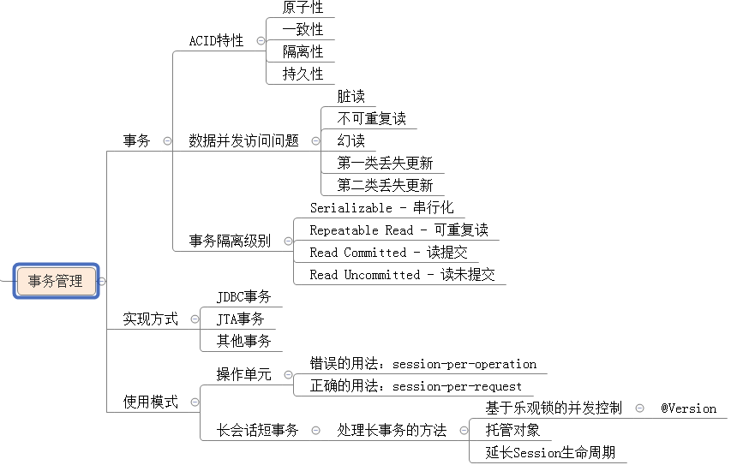

事务代码规范写法
代码结构
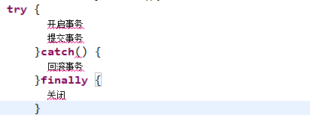
//事务规范写法
@Test
public void testTx() {
SessionFactory sessionFactory = null;
Session session = null;
Transaction tx = null;
try {
sessionFactory = HibernateUtils.getSessionFactory();
session = sessionFactory.openSession();
tx = session.beginTransaction();

User user = new User();
user.setUsername("老兰");
user.setPassword("12369");
user.setAddress("攀枝花");

session.save(user);

int i = 10/0;
tx.commit();
} catch (Exception e) {
e.printStackTrace();
tx.rollback();
}finally{
session.close();
sessionFactory.close();
}
}

Hibernate绑定session
1 session类似于jdbc的connection，之前web阶段学过 ThreadLocal

2 帮实现与本地线程绑定session

3 获取与本地线程session

（1）在hibernate核心配置文件中配置
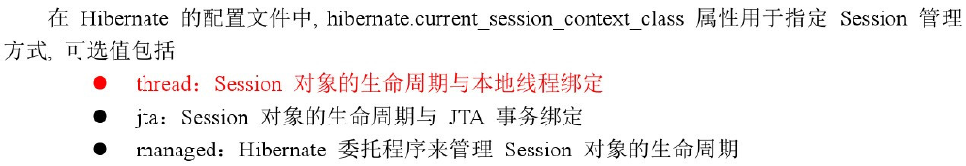
<!-- 在hibernate核心配置文件中配置 -->
<property name="hibernate.current_session_context_class">thread</property>
（2）hibernateUtils
调用sessionFactory里面的方法得到
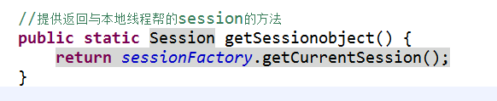

4 获取与本地线程绑定session时候，关闭session报错，不需要手动关闭了
